迈克尔孙干涉仪实验报告

姓名：张丛 学号：2012116 大物实验M组 课号：0982

一、实验目的：

1.了解迈克尔逊干涉仪的结构原理并掌握调节方法；

2.观察等厚干涉、等倾干涉以及白光干涉；

3.测量钠双线的波长。

二、实验原理

1.迈克尔干涉仪：

（1）迈克耳逊干涉仪是一个分振幅法的双光束干涉仪；

（2）它能够通过相互垂直的两臂结构使得两束相干光的传输分离；

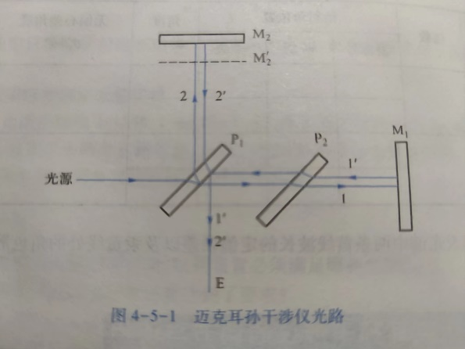

（3）多光束激光器提供的每条光纤的输出端是一个短焦距凸透镜,经其会聚后的激光束，可以认为是一个很好的点光源 S 发出的球面光波。S1’为 S 经 M1及 G1反射后所成的像,S2’为 S 经 G1及 M2,反射后所成的像。S2’和 S1’为两相干光源,发出的球面波在其相遇的空间处处相 干,为非定域干涉,在相遇处都能产生干涉条纹。空间任一点 P 的干涉明暗由 S2’和 S1’到该点 的光程差𝛥 =r2-r1决定，其中，r2和 r1分别为 S2’和 S1’到 P 点的光程；

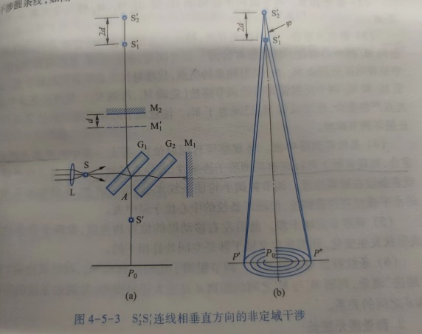

（4）、补偿板的存在是为了使相互垂直的光穿过相同次数的玻璃板；

𝛥 = 𝑘𝜆 (k = 0,1,2,… )亮条纹 𝛥 = (2𝑘 + 1)𝜆 (k = 0,1,2, … )暗条纹 ；

2.（Na黄光）激光波长的测定：

当改变d，光程差也相应发生改变，这时在干涉条纹中心会出现“冒出”和“缩进” 的现象。当d增加半个波长，光程差增加一个波长，在中心的条纹干涉级次增加 1 级， “冒出”一个条纹;当 d 减少半波长，光程差减少一个波长，在中心的条纹干涉 级次减少 1 级， “缩进”一个条纹。因此，根据“冒出”或者“缩进”条纹的个数可以确 定 d的改变量，它可以用来进行长度测量，当“冒出”或“缩进”了 N 个条纹，d的改变量为 𝛿𝑑 = 𝑁 𝜆 /2；

三、实验仪器

迈克耳孙干涉仪,（Na黄光） 多光束光纤激光器；

四、实验步骤

1.调节干涉仪,观察非定域干涉：

(1)水平调节。调节干涉仪底脚螺丝,使仪器导轨平面水平，然后用锁紧圈锁住；

(2)等臂调节。调节粗调手轮移动 M2镜,使 M1,M2镜与分光板 G1大致等距；

(3)最亮点重合。让激光光束垂直射向 M1的中心部位。将观察屏转向一侧并固定,观察 M2镜，视野中呈现两排分别由 M1、M2反射回来的亮点，找准每排亮点中最亮的那个 点,分别调节 M1,M2 背后的调节螺丝(先调 M1,再调 M2),使两排亮点中最亮的光点严格 重合,此时说明 M1,M2垂直；

(4)条纹移到屏中央。将观察屏转回原位置，观察屏上可以观察到圆形干涉条纹,调节 粗调手轮使条纹大小、粗细适中,再轻微调节 M1镜上的水平或竖直拉簧螺丝,使圆形条 纹的中心位于屏中央；

(5)观察非定域干涉。前后左右移动屏的位置和角度,发现干涉条纹的大小或形状发生 变化,证明非定义域干涉是空间处处相干的；

(6)条纹特征与 d 的关系。调节粗调手轮前后移动 M2,观察条纹的“冒出"或“缩进”现象, 判断 M1’, M2’之间的距离 d 是变大还是变小,并观察条纹的粗细、疏密和 d 之间的关系。

2.测量激光波长：

(1)仪器调零。 沿某方向（例如顺时针）将微调手轮调到零并记住旋转方向,沿一方向旋转粗调手 轮使之对准某一刻度，且以后的测量不能改变方向；

(2）测量并计算波长。沿刚才的方向旋转微调手轮,条纹每冒出或缩进 50 个记录相应 的 M2的位置,连续记录 6 次以上,用最小二乘法计算激光的波长；

五、 数据处理：

|  |  |  |  |  |  |  |
| --- | --- | --- | --- | --- | --- | --- |
| 条纹移动数N | 0 | 50 | 100 | 150 | 200 | 250 |
| 可移动镜位置d/mm | 51.84790 | 51.86370 | 51.87948 | 51.89537 | 51.91110 | 51.92705 |
| D的改变量𝛿𝑑 /mm | 0 | 0.01580 | 0.01578 | 0.01589 | 0.01573 | 0.01595 |

最小二乘法计算得：𝛿𝑑 =0.01576；

λ= 2𝛿𝑑 /𝑁=636.4 nm

误差：|632.8-633.2|/632.8=0.0641%。

不确定度： 𝑢𝐴𝑥 = 𝑡(0.683,5) ⋅ 𝑠x= 0.0785

𝑢𝐵𝑥 =0.00001/31/2=0.0000577

则： 𝑢=( 𝑢𝐴𝑥2+ 𝑢𝐵x2)1/2=0.0785

六、实验总结

实验精度很小，需要在实验过程中十分仔细

不能直视激光，养成良好的实验习惯。可以透过薄纸观察。

在实验中，出现了调节微调手轮是条纹没有“冒出”或者“缩进”的现象，后求教老师，结果是M2的轨道和旋钮的问题。

实验不仅需要出现条纹，还需要让条纹宽度合适，明亮清晰，考验动手能力。